Anleitung „Bibliothek versus Internet“
Frage und Antwort Spiel

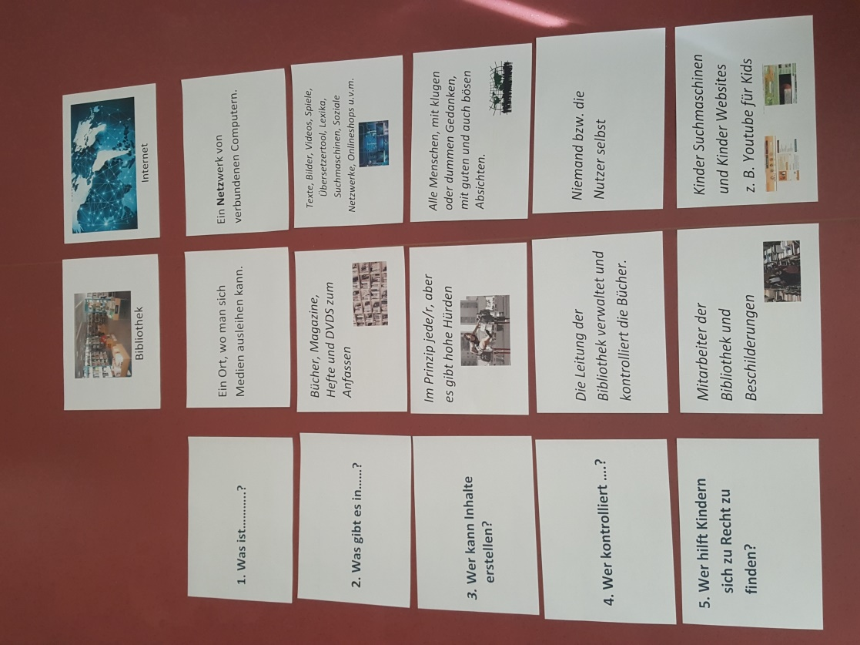
Die Methode kann entweder im Ganzen mit den Kindern in 4 UE durchgespielt werden oder ihr teilt es in mehreren Einheiten auf. Zum Beispiel 4 x 45 Minuten

Zielgruppe: | 4. bis 6. Klasse
Ziele: | Kinder dafür sensibilisieren, dass das Internet nicht wie die Bibliothek ein Kinder geschützter Raum ist, sondern  - Jeder ob mit guten oder bösen Absichten Inhalte verbreiten kann, die wahr sind oder nicht  - Dass Qualität nicht das vordergründige Merkmal ist  - Dass sich Menschen hinter Profilbildern verstecken können  - Dass das Internet ein wenig kontrollierter Raum ist  - Dass es ungeeignete Inhalte geben kann  - Wo sie sich notfalls Hilfe holen können
Dauer: | 3-4 UE
Zielsetzung: | Sensibilisierung der Schüler, dass Internet kein geschützter und kontrollierter Raum ist, Gefahr der Sozialen Medien, Hinweis auf Hilfen im Netz
Materialien: | Internet vs Bibliothek Karten, Beamer. Lautsprecher, ergänzend aber nicht zwingend notwendig ist eine Dokumentenkamera  Filme von Youtube:  https://www.youtube.com/watch?list=PLtHYEGxUm5velEl_GvyuGIrNLHfbMUG2y&v=uIZh2v7YpP4  https://www.youtube.com/watch?list=PLtHYEGxUm5velEl_GvyuGIrNLHfbMUG2y&v=8v0WeoDRt3Y

Vorbereitung
- Die Kinder sitzen im Stuhlkreis. In der Mitte lege ich die Kopfbilder „Internet“ und „Bibliothek“ aus. Links in eine Spalte lege ich die Fragen aus. (sh Bild).

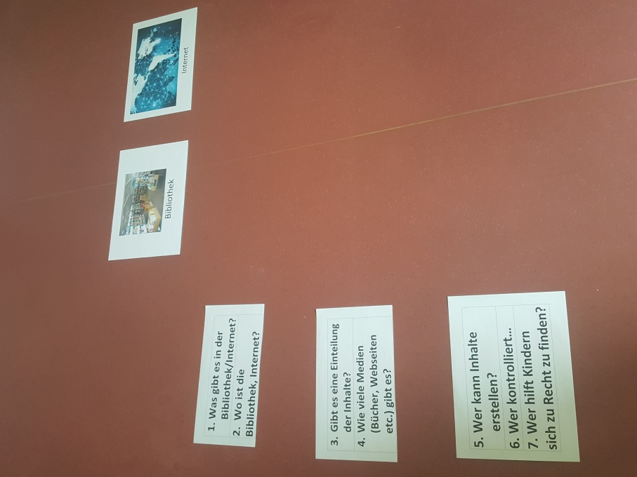
- Außerhalb der Tabelle lege ich die Antwortkarten aus, die dann Schritt für Schritt in die Tabelle an den richtigen Ort (Zeile und Spalte) der entsprechenden Frage zugeordnet werden.
- Die Gruppe steht nun auf und kann sich in Ruhe alle Fragen und Antwortkarten ansehen und durchlesen (dadurch stehen sie auch mal wieder auf und bewegen sich).

Einführung
Nun frage ich, warum ich einen Vergleich zwischen einer Bibliothek und dem Internet anstelle. Warum nicht das Internet mit bspw. einem Auto vergleichen? Was haben beide gemeinsam?
Die Antworten sind meist:
Beide bieten uns
- Informationen
- Unterhaltung
- Und Sammlungen von Daten.
Das Internet
- ist eine neue Form der Bibliothek,
- eine elektronische Bibliothek quasi
- und bietet noch vieles neue mehr (z. B. Onlineshops, Foren etc.)

Nun geht es los
Die Kinder beginnen in der Gesamtgruppe unter deiner Moderation, die Fragen Reihe für Reihe zu beantworten:

:::: die 1. REIHE kann man ausführlich behandeln (d.h. das Internet und seine Funktion genauer erklären wenn man 4 UE Zeit hat oder man hält sich kurz::::::

1. REIHE | Bibliothek | Internet
Was ist eine Bibliothek/Was ist das Internet? | Ein Ort, wo man sich Medien ausleihen kann.  Hintergrundwissen: Wie lange gibt es schon Bibliotheken? - man weiß es nicht genau, aber in Ägypten ca. 2000 vor Christus gab es eine Bibliothek mit Papyrusrollen. Bibliotheken waren oft ein Prestigeobjekt, ein Stolz einer Region oder Nation Als Länder überfallen wurden, hat man oft auch die Bibliotheken entweder geplündert oder zerstört, um an Wissen heranzukommen oder eine bestimmte Kultur auszurotten. | Ein Netzwerk von verbundenen Computern  Extramodul  Wie funktioniert das Internet?  Film https://www.youtube.com/watch?list=PLtHYEGxUm5velEl_GvyuGIrNLHfbMUG2y&v=uIZh2v7YpP4  Reflexion zum Film:  Wie hätten die Wissenschaftler in den USA die Daten ausgetauscht, wenn sie noch kein Internet gehabt hätten?  - Per Besuch, Brief etc.  - Vorteil von Internet? Es geht sehr schnell und man kann die Infos mehreren gleichzeitig senden oder zur Verfügung stellen  Wie kommen Daten von eurem PC zum anderen?  - Per Kabel und Satellit (Funk)  Selbst erklärt  - Wir gehen ins Internet über einen Browser und rufen eine Website auf, z.B. www.kika.de  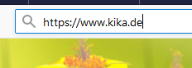  - Wie funktioniert das? Wo ist diese Kika Website? Kommt die aus der Luft oder vom Mond? – nein sie liegt auf einem Computer:  - Bild von Festplatte herzeigen (wie CD/ihr kennt doch alle eine CD/DVD. Was kann da drauf sein? In jedem Computer ist so eine DVD/CD – ähnliche Platte, und auf diesen Scheiben befinden sich Webseiten, u.a. die kika.de. Die Kika.de Website ist auf einem großen Computer (Server) in der Stadt Leipzig  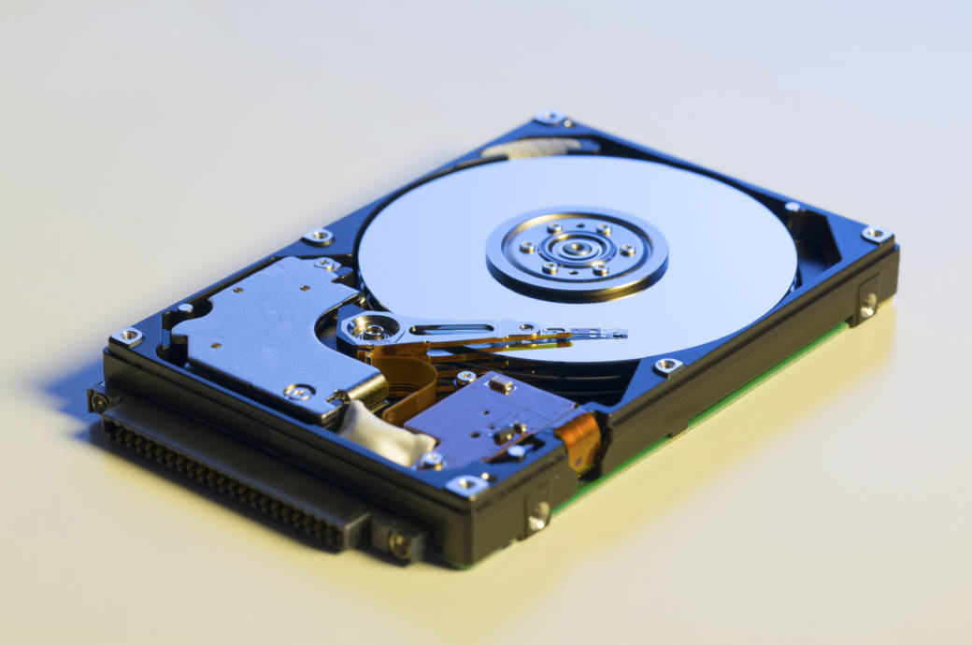  Adresse wird ins Internet gesendet (wie eine Postadresse und Postbote)  - Auf LAN-Kabel zeigen und evtl. Stecker ziehen und dann nochmals eine Adresse eingeben – siehe da: keine Website = kein Internet!!!  Internet-Aufstellung/Planspiel:  Alle Kinder stellen sich innerhalb des Stuhlkreises oder im Raum auf. Eine freiwillige Person wird ausgewählt (diese bleibt außerhalb des Internets). Alle anderen Kinder greifen mit jeweils einer Hand zu einer anderen Hand, so dass ein „Netzwerk“ entsteht. Knoten können auch gebildet werden. „Ihr seid nun alle Computer und eure Arme und Hände sind die ….? - Ja richtig, die Kabelverbindungen.  - Ein/e Schüler/in aus dem Netzwerk bekommt den Auftrag die kika.de Website aufrufen.  - Eine andere im Netzwerk bekommt die Kika Karte um den Hals gehängt.  - Nun fragt ihr das Kind, das die Kika Site auf seinem PC sehen will, was es tun muss. Es muss im Browser www.kika.de eingeben. 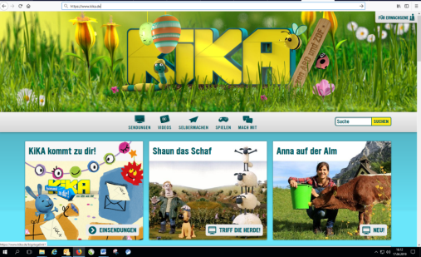  - Nun fängt die Person, die kika empfangen will, zu „mörsern“:  11 Handdrücker für das K und 1 Handdrücker für das A und dann wieder 11 Handdrücker und wieder 1 Handdrücker. Diese Signale werden im Stillen von Person zu Person weitergegeben, bis die Person mit der Kika Karte das Signal empfangen hat.  - Nun wird die Kika Karte weitergereicht, bis sie beim Sender angekommen ist.  - Die freiwillige Person, die nicht „verbunden“ ist, kann keine Website aufrufen  - So funktioniert das Internet!!!

2. REIHE | Bibliothek | Internet
Was gibt es in der Bibliothek/Internet? | Bücher, Magazine…… | Texte, Bilder, Videos, Spiele, Übersetzertools, Taschenrechner, Lexika, Soziale Netzwerke, Onlineshops
 | Hier kann man die Kinder fragen, wer denn immer wieder mal in die Bibliothek geht und was sie sich aktuell ausgeliehen haben und was ihnen daran gefällt. (Werbung fürs Lesen = Präventionsarbeit) Die Kinder, die immer wieder die Bibliothek aufsuchen, stehen auf (das sorgt für Bewegung) | Je nach Nutzerverhalten kann man hier Schwerpunkte setzen  Man kann auf einige hilfreiche Tools eingehen und erwähnen, dass es im Internet noch mehr gibt wie in der Bibliothek:  - Google Übersetzer (aber auch darauf hinweisen, dass nicht alle Übersetzungen korrekt sind)  - Lexika: Hinweis an dieser Stelle auf Kinderlexikon https://klexikon.zum.de  Man kann hier auch fragen, (sofern es in der Klasse schon Thema ist) wer in einem sozialen Netzwerk ist, erläutern was ein soziales Netzwerk ist und  - Vorteile: 1 wesentlicher Vorteil: sehr schnell kann man Inhalte zugleich mit mehreren Personen teilen und darüber kommunizieren, veröffentlichen)  - Nachteile der sozialen Netzwerke: Beispiel einer Schülerin, die 1000 Fans auf Musically hat:  - Nachdem Film hochbeladen wird, ist Erwartungshaltung im Kopf = Ablenkung  - Man bekommt viele Nachrichten und Alltag wird evtl. ständig unterbrochen  - Man bekommt Nachrichten von unangenehmen Leuten, Fremden  - Inwiefern sind die wirklich Fans von mir?  Kurze Beispiele zu Fake Shops oder Fake Verkäufer oder Käufer
3. REIHE | Bibliothek | Internet
Wer kann Inhalte erstellen?  - Für die Bibliothek  Fürs Internet  Ergänzende Frage: Wer kann zum Beispiel ein Buch schreiben? Und was muss passieren, dass das eigene Buch im Buchhandel oder sogar in der Bibliothek landet?  Die Kinder erkennen hier, dass, um ein Buch zu schreiben, man einen Aufwand betreiben muss, eine gute Idee und Zeit und einen schönen Schreibstil braucht | Im Prinzip jede/r, aber es gibt hohe Hürden | Alle Menschen,  mit klugen oder dummen Gedanken,  mit guten und auch bösen Absichten.  Film zeigen: Lügen im Internet erkennen  Der Film kann auch nur bis zur Min. 3:30 gezeigt werden  https://www.youtube.com/watch?list=PLtHYEGxUm5velEl_GvyuGIrNLHfbMUG2y&v=8v0WeoDRt3Y  Reflexion des Films:  Jede/r kann  - Unwahrheiten verbreiten  - Lügen über andere verbreiten  Wie kann man herausfinden, ob etwas wahr ist oder nicht?  - Wer hat es geschrieben?  - Was sagen andere (Eltern, andere Webseiten, Bücher, Zeitungen etc.) dazu
Fake gibt es nicht nur auf youtube ode facebook sondern auch auf Whatsapp:

Bildkarte Whatsapp als weiteres Beispiel an ungeeigneten Inhalten:
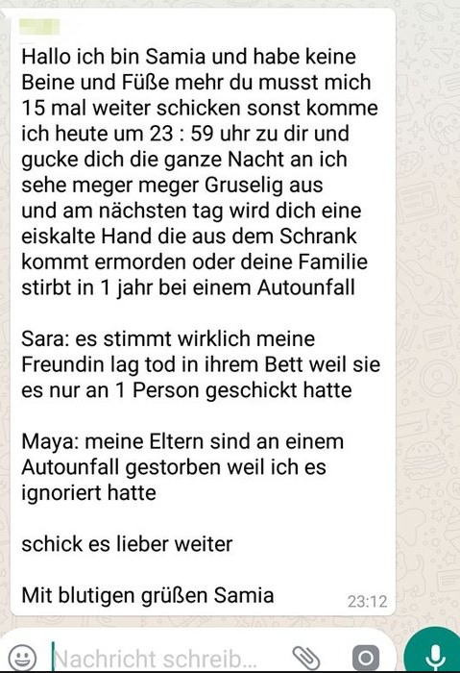

Was mache ich, wenn ich so einen Kettenbrief erhalte und er mir Angst macht?
- mit Eltern reden
- sofern Mut da ist, in Ruhe nochmals durchlesen und nach Auffälligkeiten suchen:
  - Sara und Maya haben das nicht geschrieben denn sie hätten sonst in Whatsapp ein extra Fenster
  - Viele Schreibfehler
  - Ohne Beine in meinen Schrank kommen geht nicht
  - Wer hat das eigentlich geschrieben?
  - Internetrecherche
Fake Lidl Gutschein

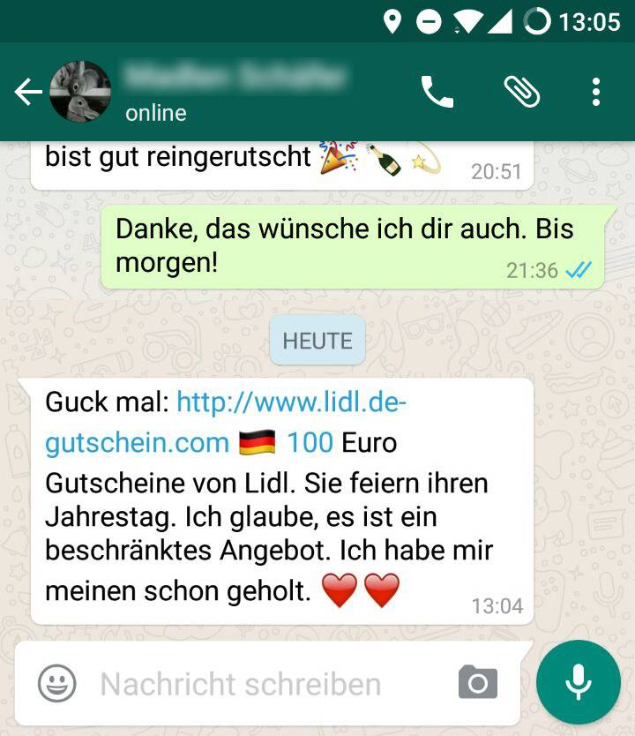

Stimmt das?
Was passiert, wenn ich auf den Link klicke?
https://www.augsburger-allgemeine.de/digital/Lidl-Gutschein-bei-Whatsapp-ist-gefaehrlicher-Fake-id40156687.html

4. REIHE | Bibliothek | Internet
Wer kontrolliert eine Bibliothek/das Internet? | Die Leitung der Bibliothek verwaltet und kontrolliert die Bücher | Niemand bzw. die Nutzer selbst
 | Sie sind verantwortlich für Fehler und ungeeignete Inhalte und sortieren notfalls aus etc. | Spieleentwickler, Google, Youtube, Minecraft, Whatsapp etc. kümmern sich nicht darum, ob jemand sein echtes Profil angibt oder nicht:  Wahre Geschichte:  12 jährige spielt 6 Monate Minecraft mit 15-jährigen, der war aber eigentlich 50! Sie hat zu ihm Vertrauen aufgebaut und später ist sie ihm blind gefolgt und wurde freiwillig entführt. (Je nach Klasse kann diese Geschichte die Schüler etwas überfordern aber auf Problematik sollte man hinweisen.)
 |  | Im Netz gibt es viele unkontrollierte Fake Inhalte
Ergänzende Frage: Was dagegen tun bzw. wie damit umgehen? |  | In whatsapp kann man andere blockieren; in youtube kann man melden. Bei Zweifeln immer mit den Eltern oder Schulsozialarbeitern reden.

5. REIHE | Bibliothek | Internet
Wer hilft Kindern, sich zu Recht zu finden?  - In der Bibliothek  - Im Internet | Mitarbeiter der Bibliothek und Beschilderungen | Kinder Suchmaschinen und Kinder Websites  Youtube gibt es auch für KIDS (hat aber schlechte Rezensionen)  Informative Website für Eltern, Lehrkräfte, Fachpersonal und Kinder: www.internet-abc.de
Am Ende sollte es ungefähr so aussehen:
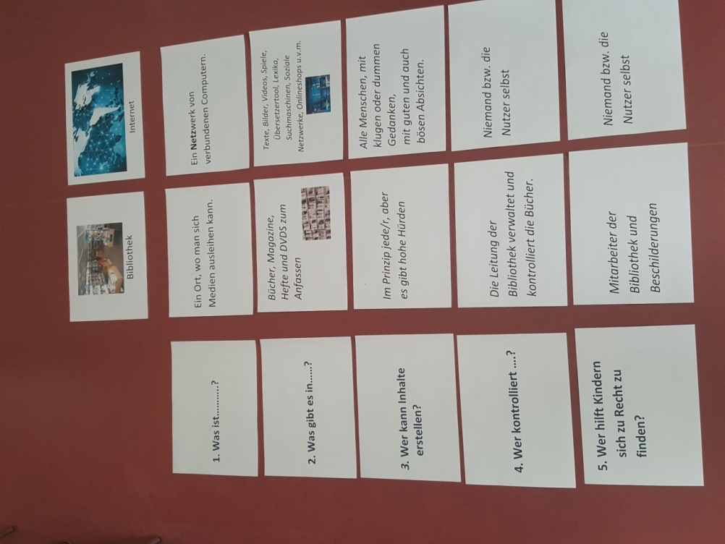

Abschließend zur Wiederholung der Inhalte kann man noch ein Quiz (sh. Worddoc „Anleitung Quiz“) durchführen.

Copyright 2019 Martin Seidl, Feldkirchen Westerham

